中科院软件所附近的住宿信息：

1、中科院空间会议中心：
地址：中关村南二条甲1号
电话： 010-62582916
价格：普通间：240 元/间/天 标准间：300 元/间/天
交通路线：公交至保福寺桥南站下，步行50米入中关村南四街，可见空间中心指示牌。
地铁知春路或知春里下，步行至中关村南四街。
简介：宾馆旅店需要提前预定；在中科院研究生院青年公寓南面，步行至软件所10
分钟之内可达。
地图：
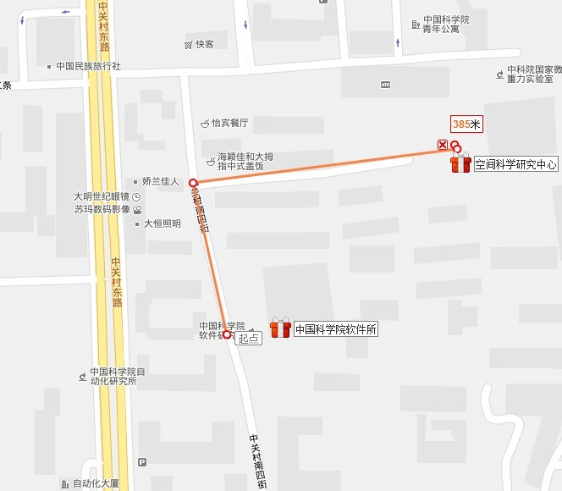
2、青年公寓2号楼地下招待所
地址：中关村东路80号（中科院研究生院中关村园区青年公寓内）
电话：010-82680799
价格： 单人间： 60元/间/天 双人间：85元/间/天
交通路线：公交至保福寺桥南站，步行100米即达。
简介：在中科院研究生院中关村园区内，在地下，条件很一般。
地图:
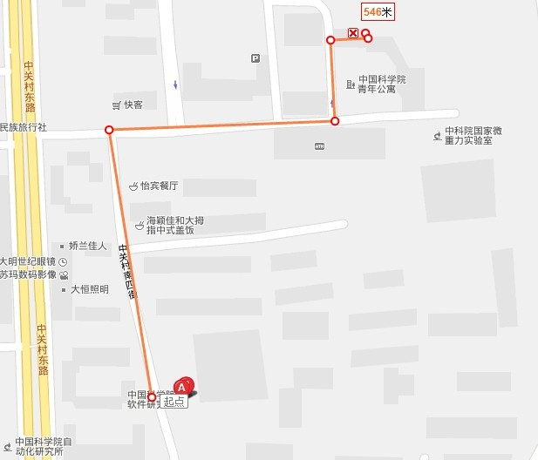
3、天创宾馆
地址：北京海淀区中关村南一条甲一号
电话：010-51192000 51192066 51192077
价格：单人间：208元/间/天
小标间：218元/间/天（一床） 248 元/间/天（二床）
中标间：268元/间/天
大标间：358元/间/天
三人间：358元/间/天
交通路线：公交至中关村南路东口站，向东步行80米。
简介：步行到中科院软件所只需横穿过中关村东路和一个小区，10分钟之内可达。宾馆下有餐饮店，饮食方便。
地图：
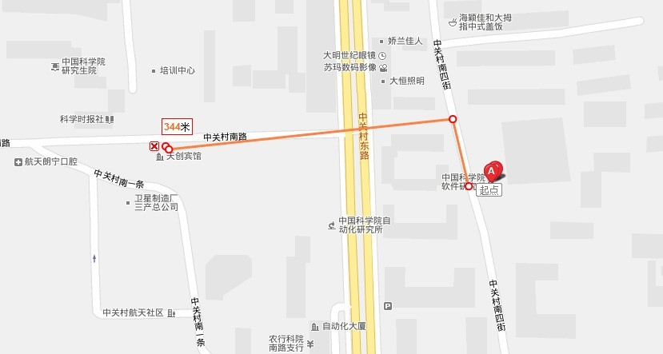
4、物科宾馆
地址：北京海淀区中关村南三街8号（中科院物理所内）
电话：010-82649140
价格：标准间：338元/间/天
三人间：468元/间/天
经济间：150元/间/天
交通路线：公交至保福寺桥南或保福寺桥西站。机场大巴至中关村三桥。
简介：宾馆在中科院物理所内，有食堂和餐馆。步行至中科院软件所15分钟内可达。
地图：
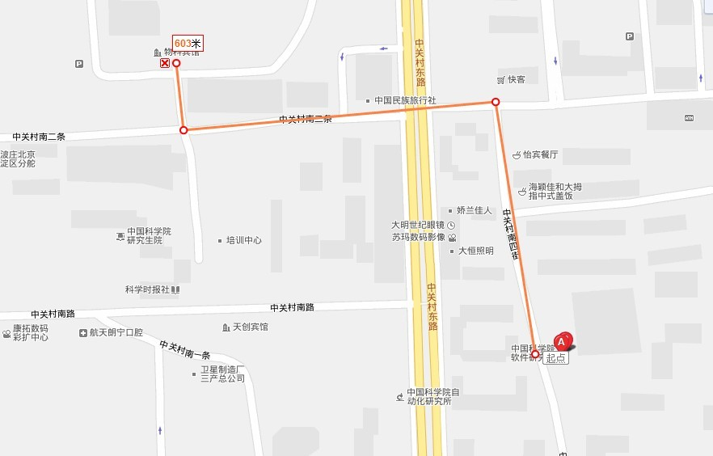
5、康拓宾馆
地址：中关村南一条4号
电话：010-68378288
010-62634975
价格：单人间：180元/间/天
双人间：240元/间/天
三人间：280元/间/天
交通路线：公交至中关村南路东口站，向东步行50米。
地图：
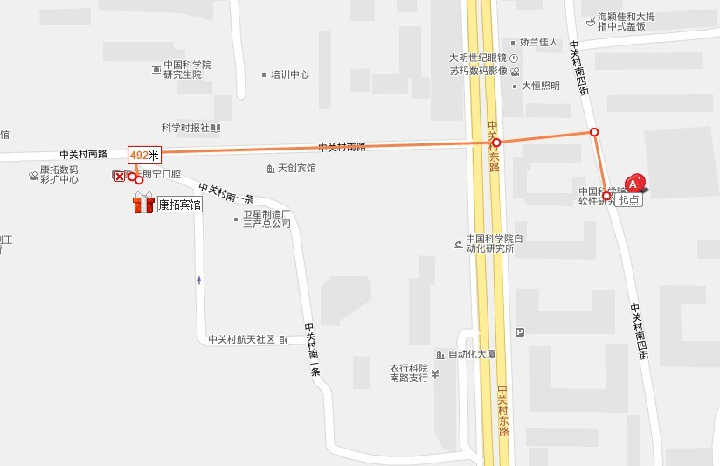

6、中科院外国专家公寓
地址： 北京市海淀区中关村南一条甲一号
电话：010-62556666
价格：单人间： 150 元/间/天
双人间： 240元/间/天 （小） 280 元/间/天（大）
交通路线：公交至中关村南路东口站，向东步行50米。
地图：
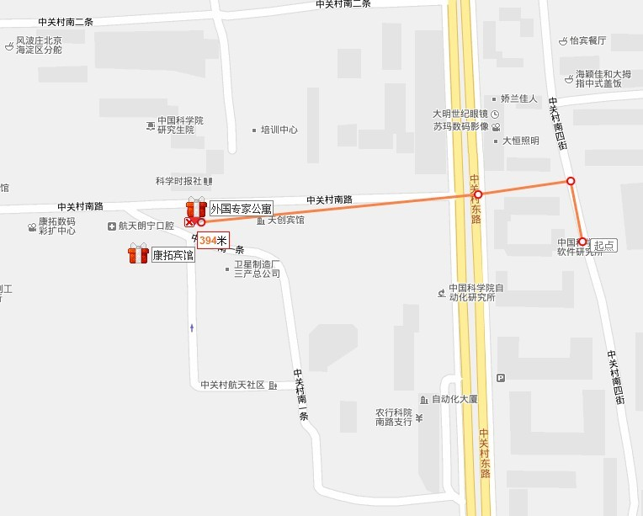
7、科苑公寓
地址：北京北四环西路18号
电话：010-82628538
价格：大床房： 198元/间/天
标准间： 198元/间/天
简介：中科院物理所北门。紧靠北四环。门外即是中关村三桥，机场大巴首发。
交通路线：公交至保福寺桥西。机场大巴至中关村三桥。
地图：
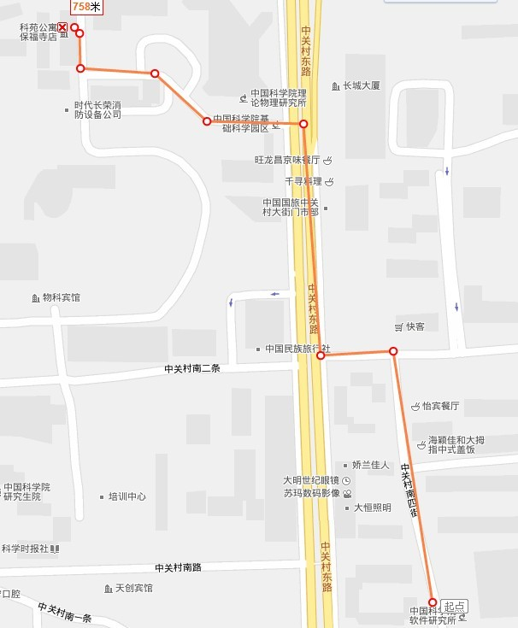
- 莫泰168北京中关村店
地址：中关村东路106号
电话：010-82121666
价格：大床房：268元/间/天
商务大床房：298元/间/天
特价大床房：198元/间/天
简介：连锁酒店，条件不错，房间不大，酒店前台可预订火车票。步行到中科院软件所20分钟。可公交沿中关村东路两站，海淀交通支队站下步行到软件所。
交通路线：公交至白塔庵或青云路。
地图：
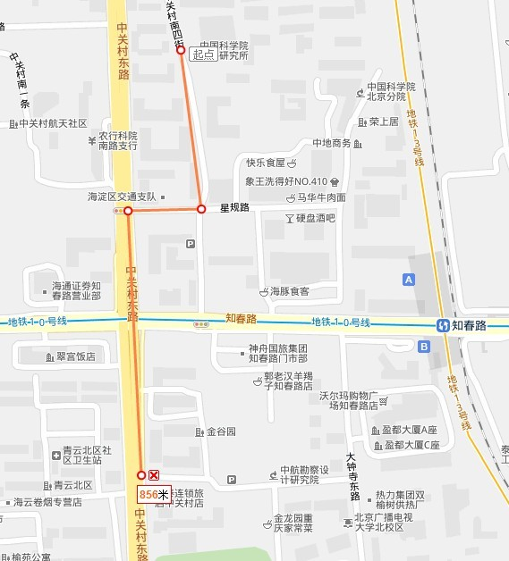
- 中科科学城大酒店（原中科院第一招待所）
地址：北京市海淀区中关村29号楼
电话：010-62564642
价格：南楼：
双人标准间：140元/间/天
双人套间： 210元/间/天
北楼：双人普通间：90 元/间/天
地图：
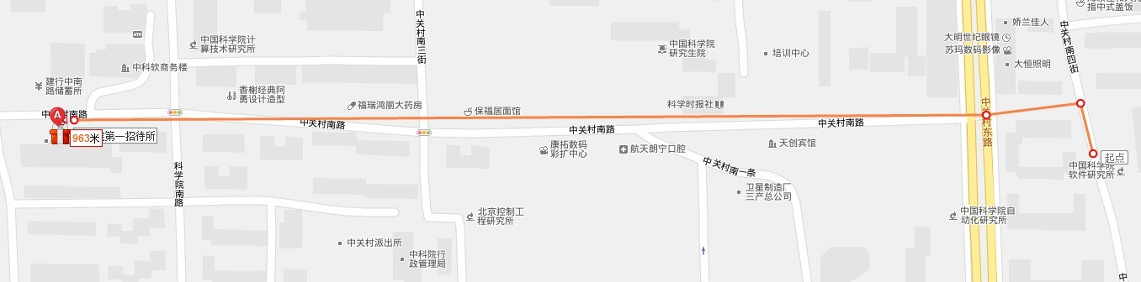
- 北京中关村千百回公寓（与软件所只有一墙之隔）
地址：北京市海淀区知春路59号紫金数码园2号楼
电话：010-51559601
价格：经济间：198元/间/天(单人床)
大床房：228元/间/天
标准间：258元/间/天
交通路线：地铁13号线知春路站下，北走200米。公交至海淀交通支队，步行至中科院北京分院。
简介：这是一个公寓，和中科院北京分院紧挨在一起，没有正式挂牌，入住需要打电话联系预订。
地图：
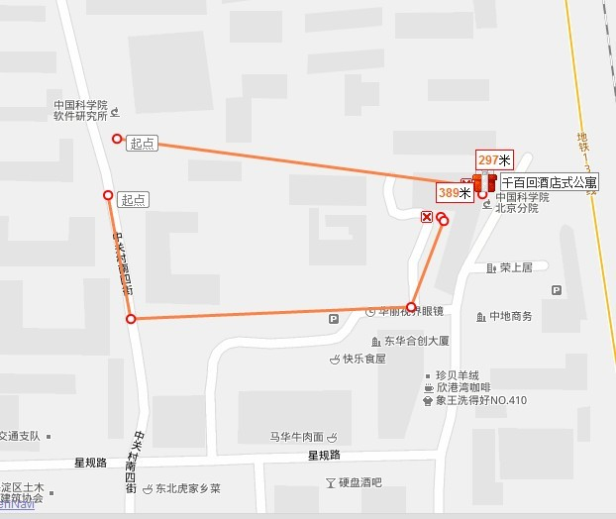
- 恒兴商务酒店
地址：海淀区中关村东路89号恒兴大厦内
电话：010-62629988
价格：标准间：280元/间/天
交通路线：公交至保福寺桥南站，紧邻公交站。
简介：紧邻中科院物理所和数学所。步行到软件所10分钟
地图：
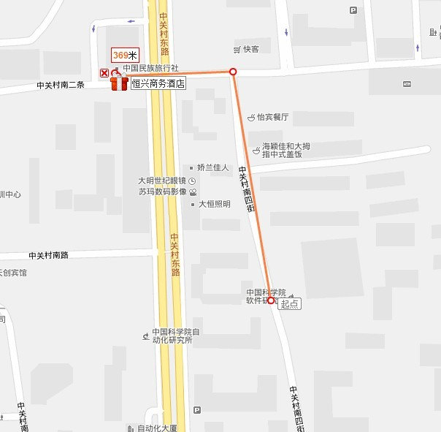
- 厦门商务会馆
地址：海淀区知春路46号
电话：010-82118899-8100 010-82118899-6000
价格：标准间：398元/间/天
交通路线：地铁至知春路站。
主页：http://www.xiamenhome.com.cn/index_swhg.asp#
简介：厦门市驻京机构。地铁知春路站旁，微软西格玛大厦对面。步行软件所10分钟
地图：
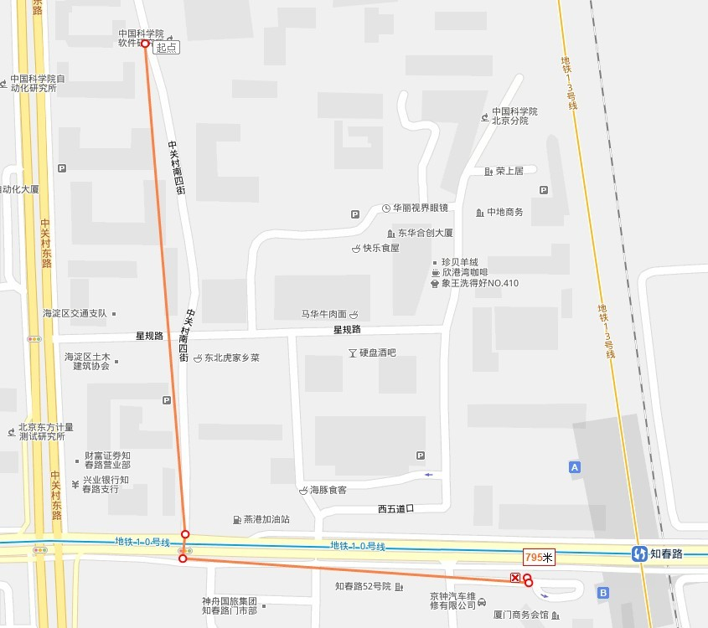
- 翠宫饭店
地址：中国北京海淀区知春路76号
电话：010- 62628888
价格：标准间：620元/间/天
交通路线：公交至知春里东或地铁至知春里站。
主页：http://www.jadepalace.com.cn/index_chs.htm
地图：
